ESTÁGIO SUPERVISIONADO II | RELATÓRIO DE ACOMPANHAMENTO

1. IDENTIFICAÇÃO:
1.1 Nome do Estagiário: Vinícius Breda Silva R.A.:261335626
1.2 Orientador da Empresa: André Augusto Menegassi

2. PERÍODO DE ABRANGÊNCIA DESTE RELATÓRIO (2 horas/aula)
De 01/04/2023 a 30/04/2023

3. ATIVIDADES DESENVOLVIDAS DURANTE O PERÍODO:
Esse relatório deve ser mensal e deve conter:
- A descrição detalhada de cada atividade desenvolvida explicando como foi conduzida, além dos recursos utilizados e os artefatos produzidos;
- Os artefatos (telas, descrição de requisitos, modelo de dados, modelo de classe, etc.).

Presidente Prudente, 30 de abril de 2023

 | Assinatura do Estagiário |  | Assinatura do Orientador da Empresa
 |  |  | Assinatura do Professor Orientador

Ajuste de Categorias/Subcategorias
No mês de abril realizei uma varredura nas subcategorias das categorias com a finalidade de reorganiza-las, eliminando redundância, realocando também os produtos que a elas pertenciam, com o foco principal de cadastrar novas imagens aos produtos que as não possuíam.
A imagem abaixo representa a categoria Bazar e Utilidades que possuía a subcategoria Canetas, Pinceis e Marca Textos, e tal subcategoria também existia dentro de Escritório, Papelaria e Escolar.

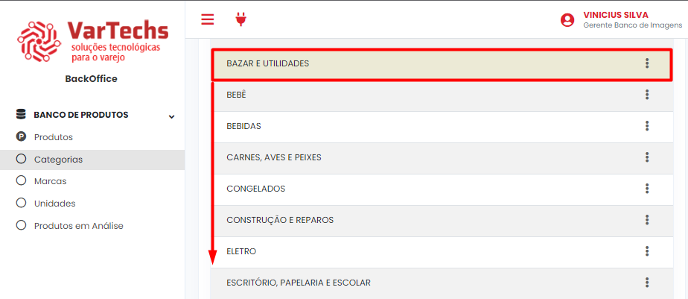
A Subcategoria foi renomeada para Caneta e Similares, e seus produtos foram realocados.
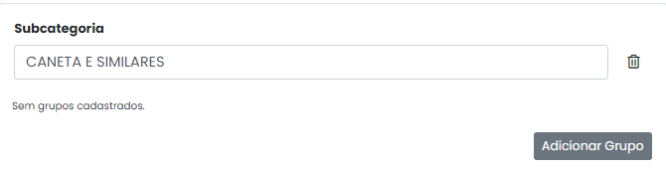
Posterior a essa alterção, os produtos foram movidos da categoria antiga para a nova categoria, através da ferramenta de classificação rápida disponível no site.
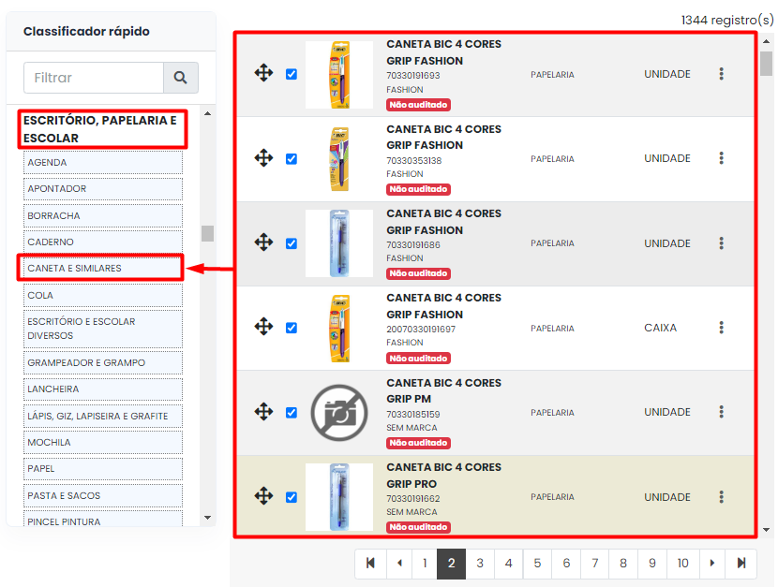

Cadastro de imagens
Após o ajuste de algumas categorias e subcategorias iniciei de maneira mais efetiva a coleta de imagens para os protudos não auditados e sem imagem cadastrada no banco de dados.
Em consenso com o orientador da empresa, decidimos focar nas categorias e suas subcategorias que eram mais acessadas pelos usuários, com o intuito de melhorar a experiência de navegação e identificação dos itens ao navegar pelos departamentos a procura de algum produto.
As categorias selecionadas foram: Categoria de Bebidas, com aproximadamente 35 subcategorias e, Mercearia com aproximadamente 87 subcategorias.
As imagens abaixo representam a categoria de Bebidas e Mercearia, cada uma com suas respectivas subcategorias.
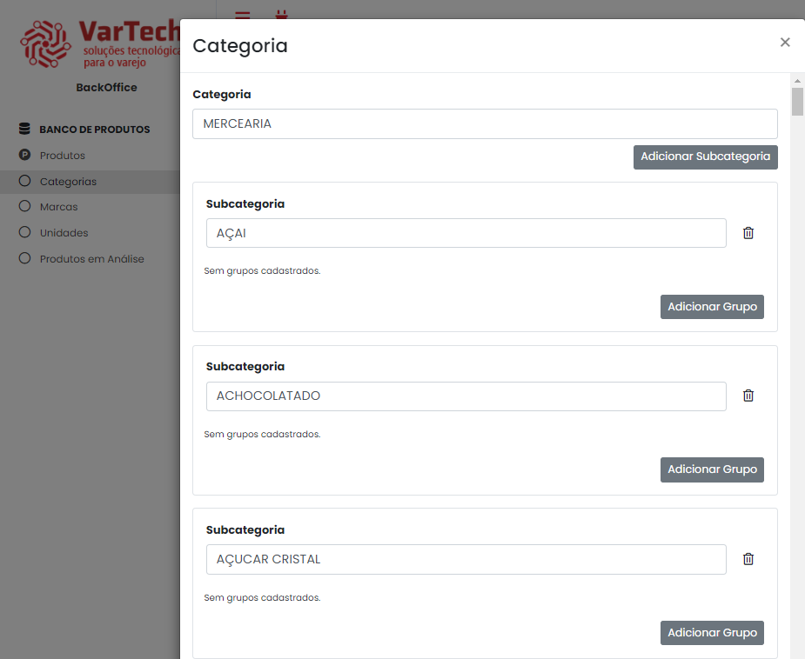
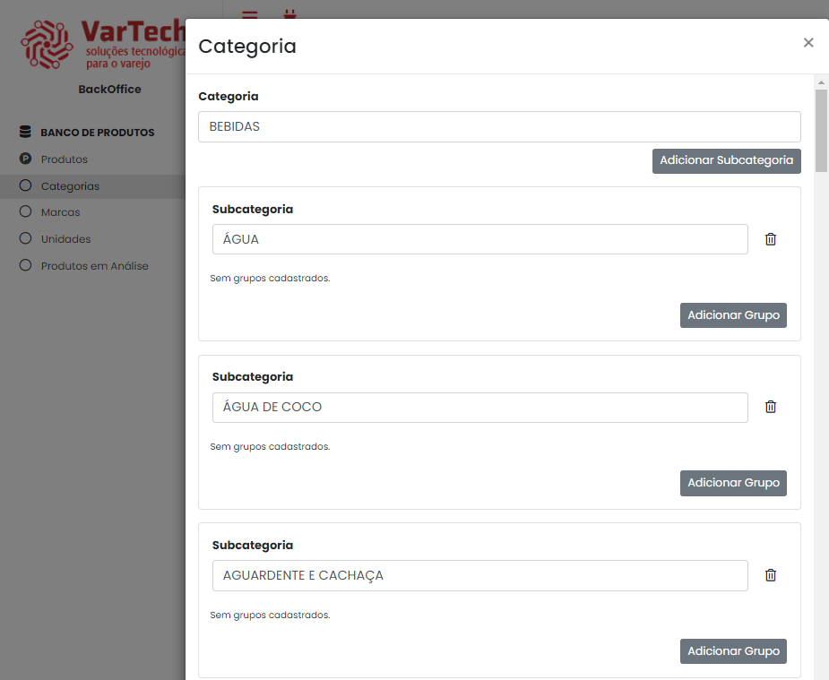
A imagem abaixo reflete a realidade atual da categoria de Bebidas, que já está com suas subcategorias ajustadas e com a imagem de seus produtos cadastrados. O destaque em vermelho é para o mecanismo que o Software apresenta para a pesquisa das imagens no google através do código de barras vinculado ao produto ou pelo nome cadastrado, utilizei com frequência esse mecanismo para a pesquisa no Google. Algumas imagens não puderam ser encontradas de acordo com o código de barras e o nome cadastrado, em função de que não haviam informações suficientes para tal coleta com total veracidade. Alguns itens até mesmo por conta de serem antigos na base de dados nem são mais industrializados ou até mesmo foram descontinuados pelos fornecedores. Esses itens que não foram possíveis de encontrar uma imagem estão com o cadastro inalterado.
Abaixo segue uma representação em seu mais perfeito estado, itens que estão com a tarja de Auditado foram ajustados com sua imagem e categoria correta.

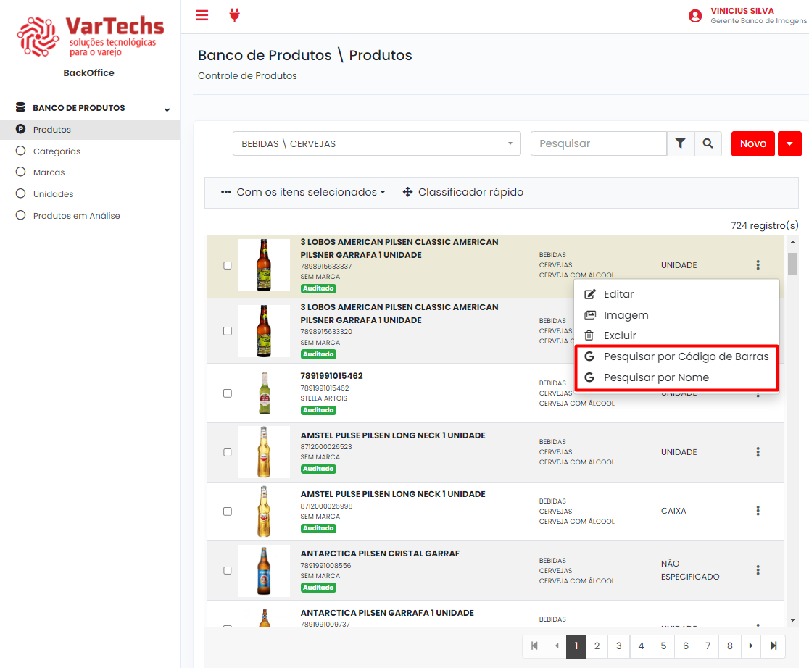

Uma lista de aproximadamente 48 mil produtos foi inspecionada para realizar o cadastro das imagens, porém nem todos os produtos tiveram suas imagens encontradas. Há itens que saíram de linha, muitas marcas tornaram-se inexistente, tratando-se de uma base de dados enorme essa ocorrência já era esperada. Segue abaixo uma representação.
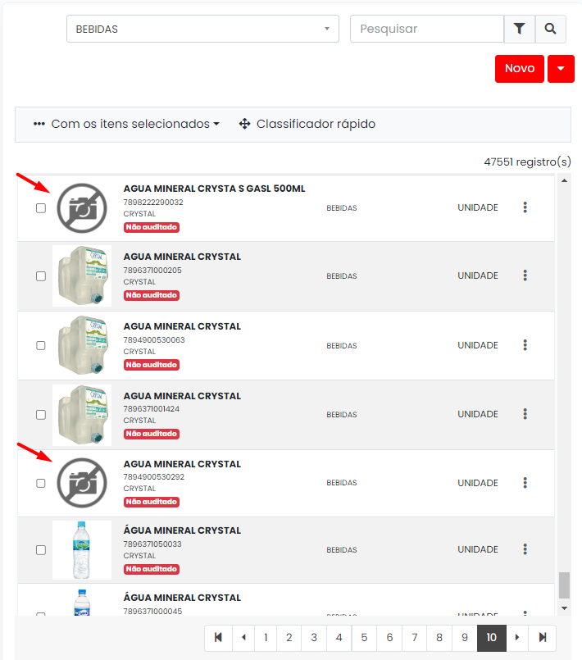

Criei uma estrutura de diretórios para cada categoria e, dentro desses diretórios suas subcategorias. Cada produto com a imagem encontrada/cadastrada fora aramazenado no disco rígido com o número do seu código de barras para uma possível auditoria, manutenção, ou pesquisa em servidor de arquivos.
Abaixo está a representação das subcategorias da categoria Bebidas:
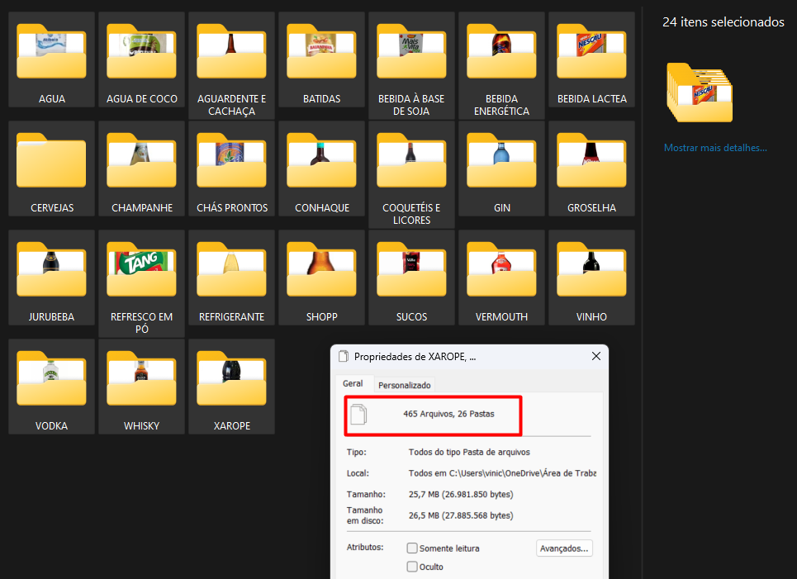
Para a categoria de bebidas foram auditadas 24 subcategorias e 465 itens tiveram suas imagens cadastradas ou atualizadas.
Segue abaixo algumas imagens que representam a coleta de imagens realizada e a estrutura de diretórios para as subcategorias das categorias.

Categoria/Subcategoria: Bebidas/Vodka
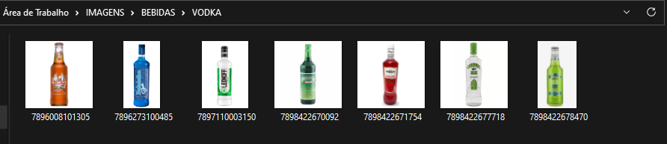
Categoria/Subcategoria: Bebidas/Agua de Coco
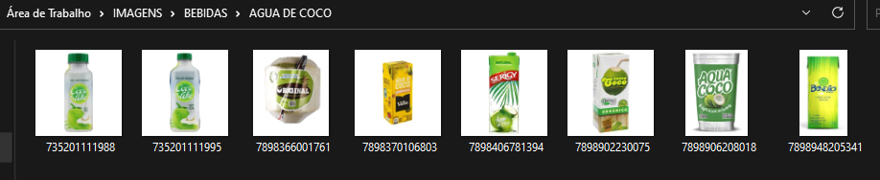
Categoria/Subcategoria: Bebidas/Refrigerantes
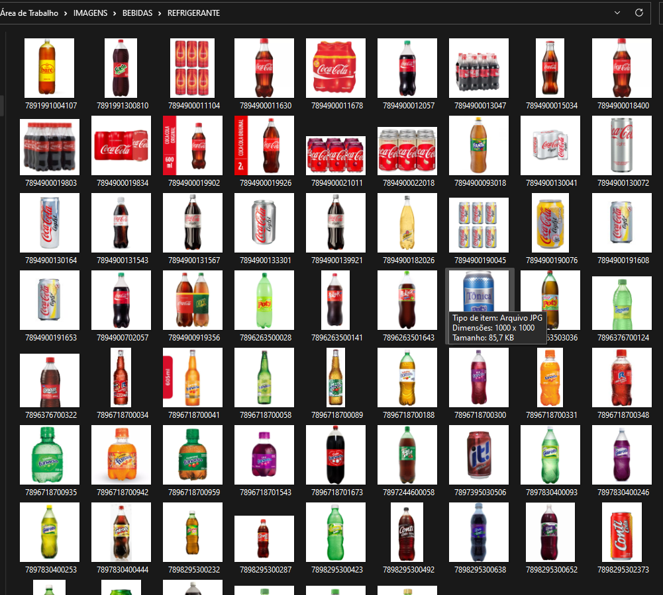
Categoria/Subcategoria: Bebidas/Sucos
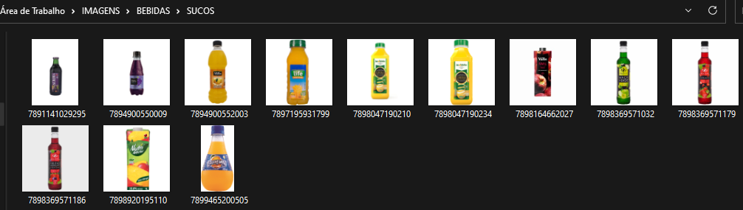
Categoria/Subcategoria: Bebidas/Whisky
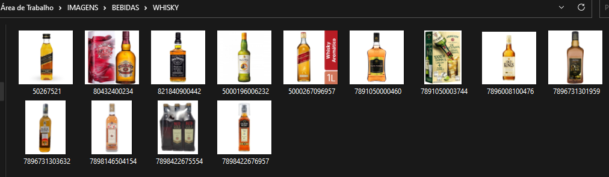

Algumas imagens estavam com formatos diferentes do padrão que o site aceita, então muitas delas necessitaram passar por conversões para que a sua extensão pudesse ser aceita e cadastrada em seu produto. Utilizei ferramentas Web para realizar a conversão e o Paint.
Abaixo a imagem de uma ferramenta web que utilizei: https://www.iloveimg.com
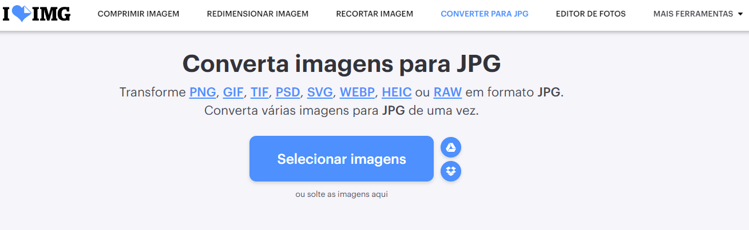
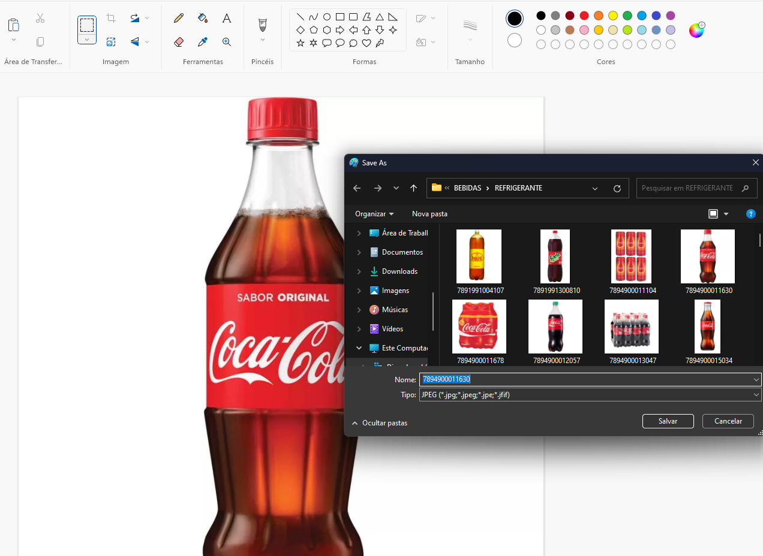

Outras ferramentas foram utilizadas para remoção do background da imagem, como a remove.bg
